МДОАУ «Детский сад № 106 «Анютины глазки» комбинированного вида г.Орска»

Конспект индивидуального логопедического занятия
«Прилетел к нам в гости Лунтик»

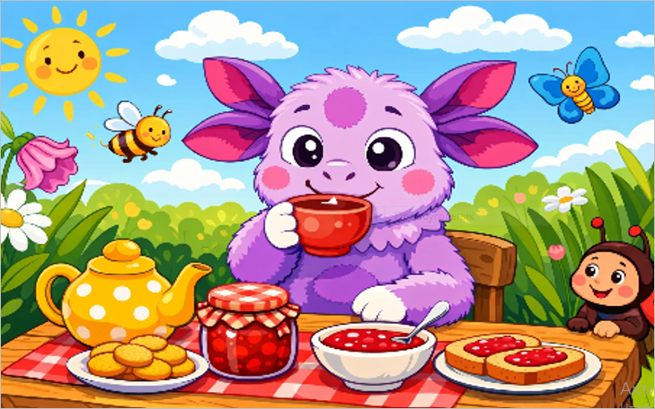

Подготовил: учитель-логопед
первой квалификационной категории
Катюшина Алевтина Викторовна

Орск, 2026

Тема занятия: «Прилетел к нам в гости Лунтик»
Форма занятия: индивидуальная.
Цель: автоматизация звука [Л] в слогах, словах, предложениях.

Задачи:
1. Коррекционно – образовательные:
- закрепление знаний артикуляционного уклада при произнесении звука [Л];
- упражнение в определении позиции звука в словах (начало, середина, конец);
- упражнять в образовании множественного числа существительных;
-
2. Коррекционно - развивающие:
- развивать силу выдоха и подвижность артикуляционного аппарата;
- развивать общую и мелкую моторику, зрительное внимание, мышление;
3. Коррекционно - воспитательные:
- способствовать эмоционально – благоприятному климату во время занятия;
- воспитывать навыки самоконтроля;
- воспитывать мотивацию к учению;
- воспитывать уверенность в своих силах и желание помогать друзьям
Оборудование: ноутбук, презентация (артикуляционная гимнастика), музыкальная колонка (музыка для физминутки), вырезанные изображения сердца для дыхательного упражнения, карточка с изображением предметов со звуком [Л], камушки «марблс», мяч для игры «Один – много», карточки с сюжетными картинками для работы с предлогом ОКОЛО, схемы слов с синим квадратом в начале, середине, конце слова, воздушный шарик и конфеты для ребенка (сюрприз от Лунтика).

Время проведения: 15 минут

Ход занятия:
Части ОД | Содержание | Области | Временной  отрезок
- Вводная часть  - Основная часть  - Заключительная часть | - Организационный момент  Логопед: Здравствуй!  Ой! Посмотри, кто это спрятался за нашим зеркалом? Какой необычный – сиреневый, с четырьмя ушками. Ребенок: Это Лунтик!  Логопед: Верно. Лунтик только что прилетел с Луны. Он еще плохо знает «земные» слова и просит тебя научить его красиво произносить сложный для него звук Л. Ты согласна?  Ребенок: Согласна.  - Артикуляционная гимнастика  Логопед: Но прежде, чем мы будем проговаривать звук Л, нужно сделать артикуляционную гимнастику. Лунтик будет делать ее вместе с нами.  Логопед: Лунтик очень добрый, он любит всем улыбаться. Давай покажем, как он это делает. (упр. «Улыбка»).  Логопед: Лунтик очень любить пить чай с вареньем. (упр. «Вкусное варенье»).  Логопед: А сейчас Лунтик решил покачаться на качелях (упр. «Качели»).  Логопед: Скоро Лунтик полетит домой, на Луну. Как будет гудеть его космический корабль? (упр. «Пароход»)  Лог. – Ты очень хорошо показала Лунтику, как мы готовим язычок , чтобы он мог хорошо проговаривать звуки.  Логопед: А сейчас давай вспомним, где находится наш язычок, когда мы проговариваем звук [Л]? А помнишь ли ты, какой это звук? (Даем характеристику звука: согласный, твердый, звонкий, язычок находится за верхними зубками)  Логопед: Правильно, молодец!  - Развитие речевого дыхания.  Логопед: У Лунтика на Луне много друзей, по которым он скучает. Давай отправим им воздушный привет (у ребенка на ладошке много маленьких бумажных сердечек, на которые он дует, направив ладошку кверху).  - Развитие фонематического восприятия, памяти, автоматизация звука в слогах  Логопед: На Луне, как и на Земле, есть эхо. Давай поиграем в эхо. Я буду проговаривать слоги и слова, а ты повторяй их точно так же:  Ла-ла-ла – лама ла-ла-ла-акула  Ла-ла-ла- халат ло-ло-ло – лодка  Ло-ло-ло – лось лу-лу-лу – лук  Ал-ал-ал – пенал ал-ал-ал – [буйвал]  - Развитие зрительного восприятия, мышления, мелкой моторики, автоматизация звука  Логопел: Лунтик привез нам красивые «лунные камни». Давай с ними поиграем. Перед тобой много предметов. Ты проговариваешь их названия, и, если в названии есть звук Л, кладешь на предмет «лунный камень». Если в слове нет звука [Л], то ты зачеркиваешь предмет маркером. (ребенок выполняет задание)  Логопед: Ты все сделала правильно! Какие предметы оказались лишними? (Щенок, кошка, ежик)  - Грамматический строй речи. Игра с мячом «Один – много».  Логопед: На Земле очень много разных предметов. Лунтик видит один предмет, а ты много. У Лунтика лодка, а тебя… Ребенок: Лодки. Логопед: У Лунтика лампа, а у тебя … Ребенок: (лампы). Логопед: у Лунтика кукла, а у тебя … Ребенок: (куклы). Логопед: у Лунтика пенал, а у тебя … Ребенок: (пеналы). Логопед: у Лунтика стол, а у тебя … Ребенок: (столы). Логопед: у Лунтика волчок, а у тебя … Ребенок: (волчки).  - Закрепление в речи предлога ОКОЛО.  Логопед: Когда Лунтик прилетел на Землю, он приземлился около фиалки. Как ты понимаешь слово ОКОЛО? Это где? Ребенок: (Около – это рядом).  Логопед: Посмотри около чего побывал Лунтик, пока добирался до нас (логопед показывает карточки с сюжетными картинками). Ребенок: Лунтик около елки. Лунтик около палатки. Лунтик около стола.  - Автоматизация звука Л во фразе (чистоговорки).  Логопед: А сейчас мы с тобой проговорим чистоговорки:  Ла-ла-ла – стоит Лунтик около стола.  Ло-ло-ло - на улице светло.  Лу-лу-лу - Лунтик взял метлу.  Лы-лы-лы - мы вымыли полы.  Физминутка.  Лунтик лапками взмахнул,  Воздух носиком вдохнул;  Лунтик голову поднял,  Лучик солнечный поймал.  Влево, вправо наклонился,  С лопухами подружился.  И по лугу: топ, топ, топ!  По коленкам: хлоп, хлоп, хлоп!  Лунтик мило улыбнулся,  И к занятию вернулся.  - Фонематический анализ. Игра «Где спрятался звук Л?»  Логопед: Лунтику пора возвращаться домой. Он купил подарки для своих друзей, и хочет, чтобы ты объяснила ему, где спрятался звук [Л] в словах.  У нас есть схемы слов. Выбирай нужную схему, и клади на картинку. Ребенок: В слове Лама звук [Л] находится в начале слова; в слове голубь звук [Л] находится в середине слова; в слове пенал звук [Л] находится в конце слова; и т.д. (выбирает подходящую схему и кладет на картинку.  Итог занятия, рефлексия  Логопед: Лунтик очень благодарен тебе за то, что ты помогла ему научиться  проговаривать звук [Л], и хочет угостить тебя конфетой и подарить вот этот красивый воздушный шарик.  Скажи, а тебе понравилось играть с Лунтиком?  Что тебе показалось трудным? А что понравилось больше всего? Давай попрощаемся с Лунтиком! | Социально- коммуникативное  развитие  Познавательное развитие  Речевое развитие  Социально- коммуникативное  развитие  Познавательное развитие  Речевое развитие  Физическое развитие  Социально-коммуникативное развитие  Речевое развитие | 1 минута  12 минут  2 минуты

